ВЫСТАВКА СНЕГОВИКОВ

Новый год, особенный праздник. Именно в преддверии этого праздника было решено организовать выставку "Снеговиков". Требований к изготовлению поделок не было, но единственным условием для участия работы в выставке было именно совместная работа родителей и детей. Родители среагировали активно и уже через несколько дней на наших шкафчиках появились замечательные снеговички.

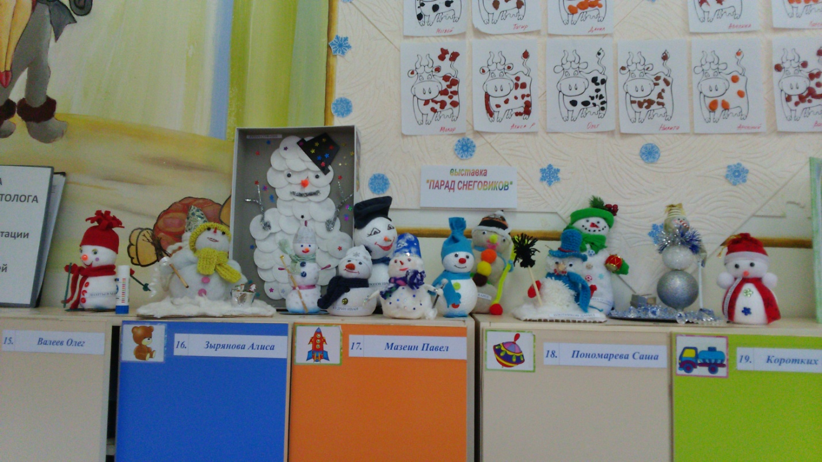

Снеговики были выполнены в разных техниках, такого количества и разнообразия используемых материалов для изготовления снеговичков мы даже не ожидали.
Выставка стала дополнительным и весьма необычным украшением группы в преддверии новогодних праздников, а заодно смогла задать дополнительный праздничный настрой. Дети и родители с не поддельным восторгом рассматривали все работы представленные на выставку.
Участие в выставке сплотило не только родителей и детей, но и смогло показать насколько творческие личности наши родители.

